Automatización de pruebas E2E
con Playwright y Cypress
Aplicación de práctica: Lista de tareas (To-Do)
Fecha del reporte | 26 de octubre de 2026
Autor | Daniela Peacok Carmenaty
Repositorio | GitHub: https://github.com/day123peacok/estudio-playwright-cypress
Estado | Implementación de motor doble con Playwright, Cypress, OpenCode y GitHub Actions

1. Resumen ejecutivo
Este informe describe el diseño, la implementación y la evaluación de una suite de pruebas automatizadas End-to-End (E2E). Para lograr una calidad de software determinista y evaluar los ecosistemas de pruebas modernos, se implementó una arquitectura de doble framework con Playwright y Cypress. La orquestación de la automatización se realiza mediante GitHub Actions utilizando start-server-and-test para la gestión del ciclo de vida del servicio, con OpenCode actuando como asistente de desarrollo e IA para la generación de pruebas.
Ambos frameworks ejecutaron suites idénticas de 6 pruebas que cubren autenticación, operaciones CRUD, límites de entrada e E/S asíncrona. El proyecto logró una tasa de éxito del 100% en los pipelines de CI, aportando referencias comparativas sobre latencia de ejecución, procesamiento paralelo, uso de recursos y ergonomía de desarrollo.

2. Objetivos
- Construir una aplicación web pequeña que permita validar comportamientos comunes de usuario.
- Automatizar flujos principales con dos herramientas de pruebas E2E: Playwright y Cypress.
- Mantener el código y los cambios versionados con Git y alojados en GitHub.
- Documentar la ejecución, los escenarios cubiertos y las evidencias para facilitar la revisión y la reproducción del proyecto.

3. Alcance funcional
La aplicación To-Do se implementó con HTML, CSS y JavaScript nativo, usado el asistete de IA Open Code, sin utilizar un framework de interfaz ni una base de datos. Sus funciones principales son:
- Mostrar una lista de tareas con un campo de entrada y el botón «Agregar».
- Agregar tareas y rechazar entradas vacías.
- Marcar tareas como completadas.
- Eliminar tareas.
- Persistir las tareas en localStorage para conservarlas al recargar la página.

4. Herramientas y organización
Componente | Uso | Ubicación / referencia
HTML, CSS y JavaScript | Aplicación bajo prueba | app/
Open Code | Asistente de IA | Desarrollo del Sistema y pruebas de software manuales y automáticas
Playwright Test | Automatización E2E | tests/playwright/
Cypress | Automatización E2E | tests/cypress/e2e/
http-server | Servidor local para la aplicación | Puerto 4173
Git y GitHub | Control de versiones y repositorio remoto | Repositorio del proyecto
GitHub Actions | Automatización | Repositorio del proyecto
README e informe | Instrucciones y documentación del proyecto | README.md y docs/
start-server-and-test | Coordina el inicio del servidor y la ejecución secuencial de las suites | Dependencia de desarrollo; script test:all

5. Escenarios de prueba automatizados
Las suites se diseñaron para validar los comportamientos principales de la aplicación. La siguiente tabla resume los escenarios previstos en ambas herramientas:
Escenario | Playwright | Cypress
La página muestra el título «Lista de tareas» | Incluido | Incluido
Agregar una tarea | Incluido | Incluido
Rechazar una tarea vacía | Incluido | Incluido
Marcar una tarea como completada | Incluido | Incluido
Eliminar una tarea | Incluido | Incluido
Conservar tareas después de recargar | Incluido | Incluido

6. Resultados de ejecución de las pruebas
Durante el desarrollo se ejecutaron las pruebas de Playwright y Cypress desde la terminal. Además, se validó el flujo conjunto mediante npm run test:all: según la ejecución local realizada, Playwright completó 6 pruebas y Cypress completó 6 pruebas, para un total de 12 pruebas exitosas. También se realizaron comprobaciones manuales de las funciones principales de la aplicación y se tomaron capturas de las interfaces de ejecución de ambos frameworks disponiles en la ruta del proyecto en github: https://github.com/day123peacok/estudio-playwright-cypress/tree/master/docs/evidencias.
- Tasa de Éxito: 100% en ambos frameworks.
- Tiempo de Ejecución Promedio: Playwright: 2.7 segundos, Cypress: 2 segundos
- Factor de Inestabilidad: 0% debido a mecanismos de auto-espera.
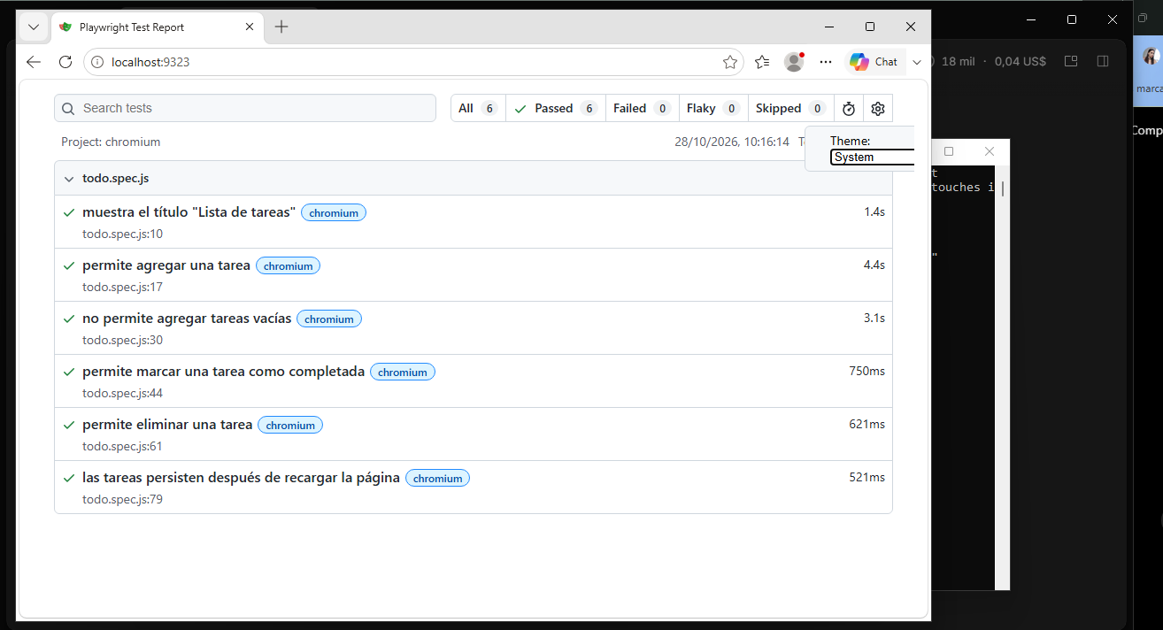
Ilustración 1: Interfaz de resultado de las preubas con Playwright
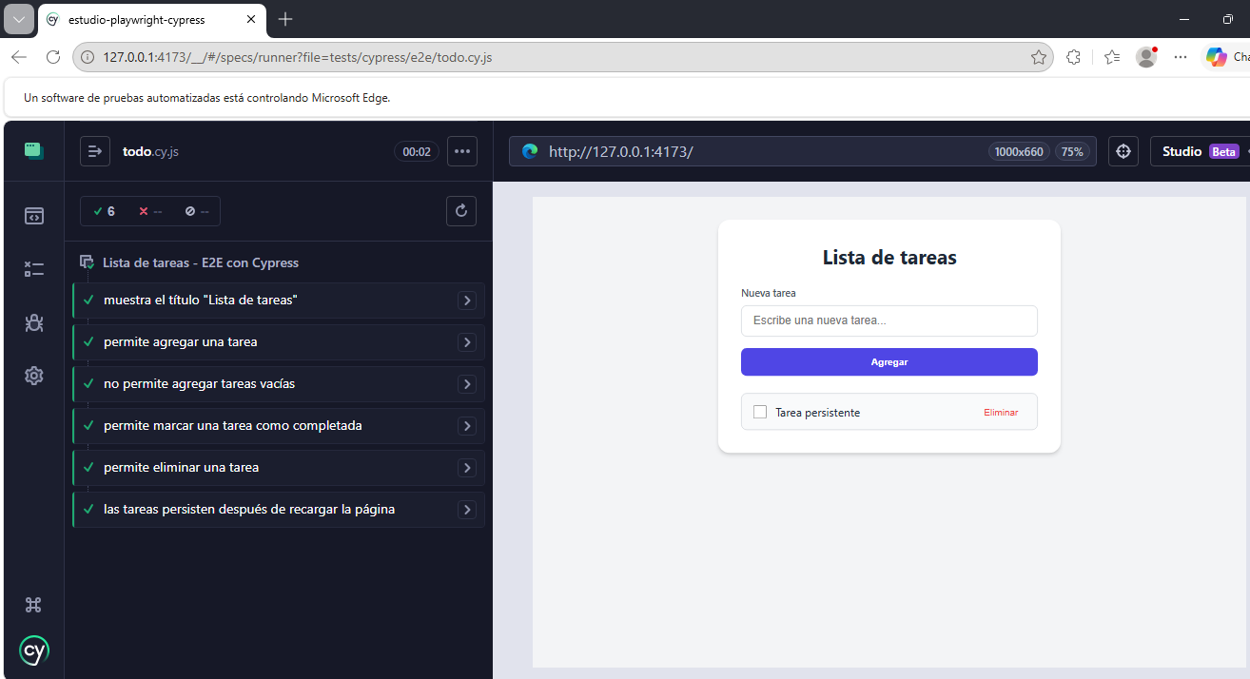
Ilustración 2: Interfaz de resultado de las preubas con Cypress

7. Comparación de las herramientas
Criterio | Playwright | Cypress
Configuración inicial | Configuración mediante archivo playwright.config.js. | Configuración mediante archivo cypress.config.js.
Escritura de pruebas | Utiliza una API basada en test y expect. | Utiliza una API basada en describe, it y cy.
Localización de elementos | Permite utilizar selectores por rol, texto, etiqueta, atributos y CSS. | Ofrece selectores mediante comandos como cy.get() y cy.contains().
Esperas automáticas | Incorpora auto-waiting para comprobar que los elementos estén listos antes de interactuar. | Incorpora reintentos automáticos para comandos y aserciones.
Ejecución de pruebas | Permite ejecutar pruebas en distintos navegadores y en paralelo. | Ofrece ejecución interactiva y en modo headless, con paralelización disponible mediante su infraestructura de ejecución.
Depuración | Ofrece trazas, capturas, videos y herramientas de inspección. | Ofrece un Test Runner visual con historial de comandos y herramientas de depuración.
Reportes | Permite generar reportes HTML y otros formatos. | Proporciona reportes de ejecución y permite integrar reporteros adicionales.
Integración continua | Se integra con GitHub Actions y otros servicios CI. | También permite integrarse con GitHub Actions y otros servicios CI.
Lenguaje | JavaScript, TypeScript y otros lenguajes mediante sus bindings oficiales. | JavaScript y TypeScript.
Curva de aprendizaje | Requiere familiarizarse con su configuración y modelo de ejecución. | Su Test Runner visual facilita la comprensión del flujo de ejecución.

8. Versionamiento y reproducibilidad
El proyecto está versionado con Git y publicado en GitHub. Se añadieron scripts de npm para facilitar la ejecución de las suites. Los comandos relevantes, desde la raíz del proyecto, son:
- npm install
- npm start
- npm run test:pw
- npm run test:cy
- npm run test:all
Con la configuración actual, npm run test:all inicia automáticamente el servidor local, espera a que el puerto 4173 esté disponible, ejecuta Playwright y después Cypress si la primera suite termina correctamente. Al finalizar, la herramienta detiene el servidor.

9. Automatización del ciclo completo de pruebas
Inicialmente, la ejecución conjunta requería coordinar el inicio y la disponibilidad del servidor local para que Playwright y Cypress pudieran ejecutarse consecutivamente. Con la asistencia de OpenCode, se analizó el problema y se incorporó start-server-and-test (versión 3.0.13). El script test:all de package.json quedó configurado así:
start-server-and-test start 4173 "npm run test:pw && npm run test:cy"
El comando inicia la aplicación mediante el script start en el puerto 4173, espera a que el servidor esté disponible, ejecuta Playwright y, si esa suite termina correctamente, ejecuta Cypress. Al finalizar, detiene el servidor iniciado.
Según la ejecución local de npm run test:all, Playwright completó 6 pruebas y Cypress completó otras 6, para un total de 12 pruebas exitosas. La automatización evita iniciar manualmente el servidor y ejecutar cada suite por separado.

10. Implementación de integración continua con GitHub Actions
Como parte del proyecto, se implementó un flujo de Integración Continua (Continuous Integration o CI) utilizando GitHub Actions, con el objetivo de automatizar la ejecución de las pruebas E2E desarrolladas con Playwright y Cypress. Esta implementación permite comprobar automáticamente el funcionamiento de la aplicación y detectar posibles errores cuando se realizan cambios en el repositorio.

10.1 Flujo de ejecución
El proceso automatizado está compuesto por los siguientes pasos:
- Checkout repository: obtiene el código fuente del repositorio para que pueda utilizarse en el entorno de ejecución.
- Setup Node.js 24: configura la versión de Node.js necesaria para ejecutar el proyecto.
- Install dependencies: instala las dependencias del proyecto mediante npm ci, utilizando el archivo de bloqueo de dependencias.
- Install Playwright Chromium: instala Chromium y las dependencias necesarias para ejecutar las pruebas de Playwright.
- Run all tests: ejecuta el script npm run test:all, que inicia el servidor local y ejecuta las pruebas de Playwright y Cypress.
- Upload Playwright Report: guarda el reporte HTML de Playwright como un artefacto descargable, incluso si algún paso anterior falla. Las evidencias se encuentran en el repositorio del proyecto donde se guardan automáticamente.
- Upload Cypress Screenshots on failure: guarda las capturas de pantalla de Cypress cuando ocurre un fallo en el proceso.
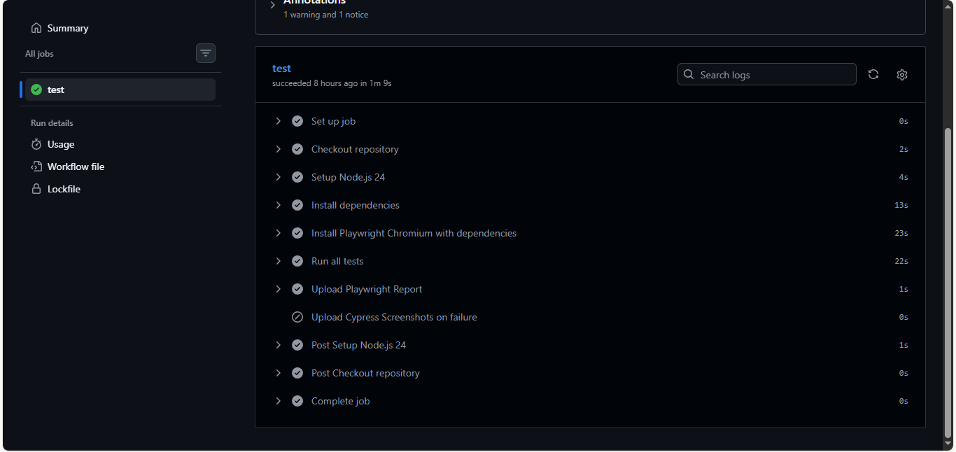

10.2 Beneficios de la implementación
La incorporación de GitHub Actions aporta los siguientes beneficios:
- Automatiza la ejecución de las pruebas sin necesidad de iniciarlas manualmente en un equipo local.
- Permite detectar errores después de introducir cambios en el código.
- Facilita la validación de modificaciones antes de integrarlas mediante Pull Requests.
- Mantiene disponibles los reportes de ejecución para su posterior revisión.
- Proporciona un entorno de ejecución independiente del equipo de desarrollo.
- Facilita la incorporación de prácticas de integración continua en proyectos de software reales.

10.3 Aplicación en un proyecto real
En un entorno profesional, esta configuración puede utilizarse como parte del proceso de desarrollo y control de calidad.
Por ejemplo, cuando un desarrollador realiza cambios en una aplicación y publica una nueva versión en el repositorio, GitHub Actions puede ejecutar automáticamente las pruebas E2E para verificar que las funcionalidades principales continúen funcionando. Si alguna prueba falla, el equipo puede revisar los resultados y corregir el problema antes de integrar los cambios. De esta manera, la automatización de pruebas deja de ser una actividad exclusivamente manual y pasa a formar parte del ciclo de desarrollo del software.

11. Aplicación de OpenCode en el proyecto
Durante el desarrollo se utilizó OpenCode como asistente para trabajar con el proyecto de automatización basado en Playwright y Cypress.
Entre las actividades realizadas se encuentran:
- Análisis del proyecto: revisión de la estructura de carpetas, archivos de configuración, dependencias y scripts disponibles.
- Asistencia en la configuración: análisis y apoyo en la configuración de los frameworks de pruebas.
- Implementación de GitHub Actions: generación y modificación de archivos necesarios para configurar el workflow de integración continua.
- Revisión de cambios: análisis de las modificaciones propuestas antes de incorporarlas definitivamente al proyecto.
- Ejecución de comandos: apoyo en la ejecución de comandos para comprobar la configuración y los resultados.
- Resolución de problemas: análisis de posibles conflictos entre la configuración de los frameworks y el servidor de desarrollo.

11.1 OpenCode y la automatización de pruebas
Una de las posibilidades más útiles de OpenCode es su capacidad para participar en distintas etapas del proceso de automatización.
En lugar de limitarse a generar fragmentos de código, puede trabajar sobre los archivos del proyecto, analizar configuraciones y ejecutar tareas mediante las herramientas disponibles.
En este proyecto se exploró su utilización para facilitar el trabajo con Playwright, Cypress y GitHub Actions.
Un flujo de trabajo asistido por OpenCode puede representarse de la siguiente manera:
- El usuario proporciona una instrucción relacionada con una tarea de automatización.
- OpenCode analiza los archivos y el contexto del proyecto.
- Propone una solución o realiza modificaciones autorizadas.
- Ejecuta los comandos necesarios para validar los cambios.
- Analiza los resultados y ayuda a identificar posibles errores.
- El usuario revisa y aprueba los cambios antes de incorporarlos al proyecto.
Próxima propuesta: probar el uso de estas herramientas en un proyecto real mas complejo y analizar su comportamiento, además de verificar su comportamiento en caso de fallos.

Las End‑to‑End simulan el comportamiento de un usuario real: abren la aplicación, interactúan con la interfaz, envían datos, esperan respuestas y validan que todo el sistema —frontend, backend, base de datos, APIs, autenticación— funcione como un conjunto coherente.
La E/S asíncrona permite iniciar operaciones de lectura o escritura sin bloquear el hilo que las solicita. En lugar de esperar, el sistema notifica cuando la operación termina. Esto permite altísima concurrencia y es la base de servidores modernos (Node.js, Nginx, Rust async, epoll/kqueue, IOCP).

